Jona, 16. November 2023

Medienmitteilung
Stiftung Balm – Adventsaktivitäten 2023

Herzlich willkommen am Adventsmarkt der Stiftung Balm
Samstag, 25. November 2023, 11 − 18 Uhr, Sonntag, 26. November 2023, 11 − 17 Uhr

Ein besonderer Ort, mit ausgesuchten Erzeugnissen in einer gemütlichen Atmosphäre – so präsentiert sich der Adventsmarkt auf dem Balm-Areal. Die Bevölkerung ist herzlich willkommen, sich gemeinsam mit den Menschen der Stiftung Balm auf die Adventszeit einzustimmen.

Neben zahlreichen Produkten aus der Stiftung Balm, die harmonisch zur Adventszeit passen, laden regionale Marktfahrerinnen und Marktfahrer mit ihren kreativen und feinen Erzeugnissen zum Schmökern und Geniessen ein. Auf die Jüngsten warten Lebkuchen-Verzieren, Märchenerzählungen im Stroh, Kinderschminken und verschiedene Aktivitäten mit den Tieren auf dem Balmhof. Für Speis und Trank sorgt das Küchen-Team der Stiftung Balm.
Geniessen Sie das friedliche Miteinander und verbringen Sie wunderbare Stunden auf dem vorweihnächtlichen Balm-Areal.

Adventsstimmung im Werkatelier und im Blumengeschäft ‘arte e fiori’
Das Werkatelier am Herrenberg 33 in Rapperswil lädt mit dem Motto ‘Alle Jahre wieder…’ dazu ein, Glänzendes, Festliches und Überraschendes zu entdecken. Auch wer ganz besondere Weihnachtskarten sucht, wird im Werkatelier fündig. Zusätzlich zu den Produkten der Stiftung Balm präsentieren regionale Anbieter ihre handgefertigten Kreationen.
Wunderbare Adventskränze, festliche Gestecke und individuelle Weihnachtsfloristik gibt es im Blumengeschäft ‘arte e fiori’ an der Rathausstrasse 7 in Rapperswil. Das Team geht gerne auch auf individuelle Wünsche ein und zaubert reizvolle Werke.
Sonntagsverkauf im Werkatelier und ‘arte e fiori’ am 10. Und 17. Dezember von 12 – 17 Uhr.

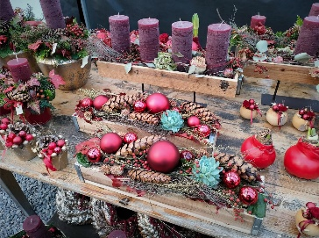
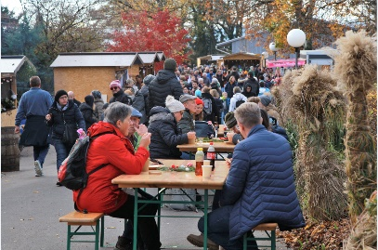

Stiftung
Balmstrasse 50
8645 Jona
055 220 65 85
info@stiftungbalm.ch
stiftungbalm.ch

Medienkontakt
Priska Engelbogen, Leiterin Marketing, Kommunikation & Fundraising
Telefon 055 220 65 91, E-Mail: priska.engelbogen@stiftungbalm.ch

Stiftung Balm
Die Stiftung Balm sieht ihre Aufgabe darin, gemeinsam mit und für Menschen mit Beeinträchtigung Zukunftsperspektiven und Lebensräume zu gestalten. Sie sollen selbstbestimmend am Leben teilhaben und sich wohl fühlen können. Zum Angebot der Stiftung gehören eine Heilpädagogische Schule mit 124 Schülerinnen und Schülern sowie unterschiedliche Wohn-, Arbeits- und Beschäftigungsformen an verschiedenen Standorten. Die Industriewerkstatt und der Gartenbau befinden sich in Jona, das Werkatelier und das Blumengeschäft ‘arte e fiori’ in der Altstadt von Rapperswil. Ebenfalls zur Stiftung gehören das Wohnheim, die Gärtnerei, die Wäscherei, die Grossküche und das Catering, der Balmhof mit seinen Tieren sowie das Café Balm auf dem Balm-Areal in Jona. Mit 103 Wohnplätzen, 74 Beschäftigungs- und 169 betreuten Arbeitsplätzen – davon 22 für Auszubildende - sowie rund 340 Fachpersonen ist die Stiftung Balm eine der grössten Institutionen im Kanton St. Gallen. Um mehr zu erfahren, besuchen Sie unsere Homepage www.stiftungbalm.ch

